“国培计划（2018）”
---河南省乡村教师访名校项目河南师范大学小学班主任班
工 作 简 报
二Ｏ一八年◎第三期

内 容 提 要

目录
【专家讲学】 1
河南师范大学熊建萍教授为国培班学员授课 1
北京教育学院迟希新教授为国培班学员授课 2
洛阳师范学院毛艳霞教授为国培班学员授课 3
河南师范大学蒋占峰教授为国培班学员授课 4
【学员心得】 5

【专家讲学】

河南师范大学熊建萍教授为国培班学员授课
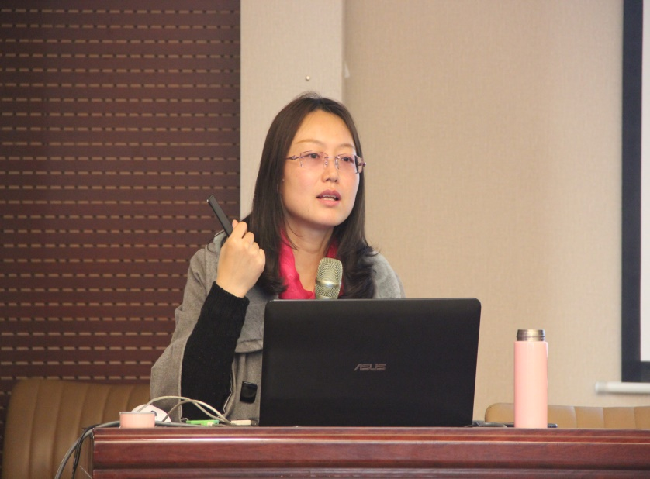

今天下午，我们有幸聆听了熊建萍教授的讲座，深受启发。让我们进一步认识到了教师具备健康心理的重要性。熊教授深入浅出，从专业的角度，以案例设置情景，以心理实验为抓手，阐述了教师健康心理的维护与发展。
我们做班主任的，工作繁琐，每天回到家后，身心疲惫，免不了影响家庭的和谐。针对此种现象，熊教授从心理学的专业角度，给我们分析了造成这种情况的原因，并用切合实际的方法指导我们去处理这种情况，很实用，很贴心。
课后，我们小组的李慧同学谈了听课感受，把自己的收获与大家分享，她的话说出大多数老师的心声，在大家的心里产生了共鸣。教师的心理状态不仅影响教育教学工作的有效进行，也会影响正常的家庭生活，所以对于教师来讲，健康心理的维护与发展十分重要。

北京教育学院迟希新教授为国培班学员授课
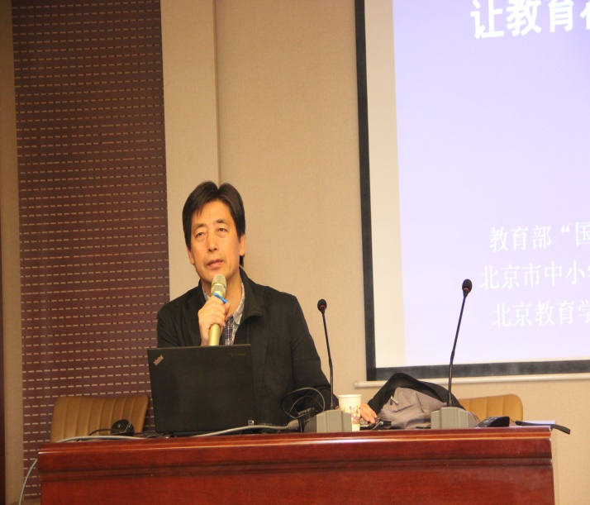

今天上午有幸听了北京教育学院迟希新教授做的关于《活动育人的理念与有效实施》的报告，报告强调活动育人的教育理念，提出以活动为载体的教育策略变革，并对班级活动研究进行了创新尝试。首先，指出了：
1、兴趣：因活动特性而增强
2、体验：因真切触动而深化
3、自主生成：因活动中的反思而自主建构
4、行为转化：用情感触动而改变态度，强化行为动机，促进主动行为
然后，迟教授提出以活动为载体的教育策略变革，注重把老师告诉学生的话变成学生自己的真实体验；把老师要灌输的观念变成学生自己悟出的道理；把老师反复的要求变成学生自己的习惯的教育策略，活动可以是朴素的、真实的，在活动中可以在时间上拉长，空间上拓展，过程中整合。
迟教授通过分享不同的活动案例，深入浅出的阐述了“什么是教育？什么是好的教育？”――教育应该让孩子“主动学”；教育不应该束缚孩子的成长；教育在于“浸润”而非“漫灌”；教育是触摸自己内心的生命；教育应该是“人格力量的渗透”。最后，迟教授分享不同的活动类型，从“计划型”活动到“偶发型”活动；从“常规型”主题班会到“微班会”；从“整合型”活动到“大活动”，在活动中教育，在活动中立德树人。
迟教授的“让教育在活动中发生”，幽默诙谐的讲演、旁征博引的论述，通过自己的教学案例生动地说明了“德育应该是――细雨湿衣看不见，闲花落地听无声”。
智教慧育的迟教授，他的教育理念让我们深切感受到了教育真的需要脚踏实地！

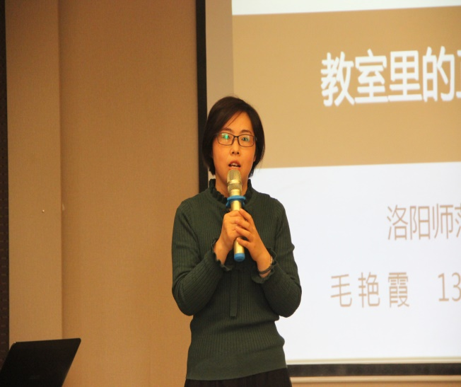
洛阳师范学院毛艳霞教授为国培班学员授课

今天听了来自洛阳师大的毛艳霞老师的课，才明白对学生进行有效的管理。活动贯穿始终，让我们切身体会到如何做才更贴近孩子的心灵。
- 问比告诉更重要

启发式的提问比直接告诉他如何去做更能培养她们的思考能力、独立自主能力，同时也能有效地调动学生学习的积极性。
- 鼓励与表扬的不同

三种鼓励方式：1、描述性鼓励（我注意到……）

2、致谢性鼓励（谢谢你让我……）

3、授权性鼓励（你一定能做到……）

鼓励更侧重于对孩子行为的肯定，让他们进行自我评价，从而培养其自信、自立。

三、干涉与授权

“只有感觉好，才能做的好”触动了我。建立在相互尊重的基础上，正面表达我们对孩子的期望才更易于让学生接纳。

毛老师的这些活动是非常具体的，易于操作的，并在结尾给大家推荐了两本书，让我们在理解正面管教的基础上，有“法”可循。

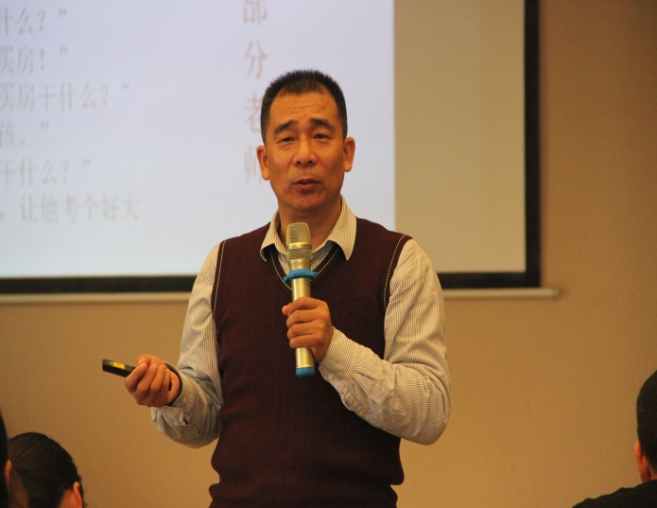
河南师范大学蒋占峰教授为国培班学员授课

感谢蒋老师带给我们大家别开生面的师德课，很接地气儿，很有趣！让我们充分领会到师德建设的重要性及必要性。

蒋老师由法治与德治的关系谈起，法律的修订是远远跟不上千变万化的社会生活，更根本的还在于个人内心的坚守即德治！

我们作为小学老师、班主任，未来会培养出怎样的人？我们肩负着培养德智体美劳全面发展的责任，尤其在学生的德性培养上。其身正，不令而行；其身不正，虽令不从。所以，提高自身修养、加强师德建设迫在眉睫！

蒋老师的讲解由浅入深，如由一句简单的“你好”，由吃饭后“掀帘子”这样的细节联系到学生的个人修养、德行，进而联想到战斗在德育最前沿的中小学教师，引人深思！是啊，立德树人，在教学中，育人才是第一要务。

更发人深省的是一组图片的对比，放羊娃VS今天的教师，让我们意识到，对他人应多一些同情与包容，应该有人文关怀的精神；更让我们自省：眼界决定境界，格局决定结局，我们是否也是身处循环圈里却毫无觉察的那个人？

听完这节课后，我最大的感受是：我首先是我自己，应反思自己，不断完善自身！其次，作为一名教师、班主任，作为学生榜样，更应加强自身的师德建设！最后，蒋老师虽未铺展具体内容，却让师德建设深入人心，期待下次聆听！

【学员心得】
班主任培训心得——学生常见心理问题及处理策略
今天上午河南师大全老师、王老师、李老师、苏老师班主任团队组织一场“嘉宾论坛”，邀请了河南师大姜教授、周教授等专家现场解答小学生常见心理问题。
教授们分析心理有问题的孩子具有三大特点：情绪低落；兴趣丧失；思维抑郁。
教授们提出了“人本主义”；学生首先是人，人都有天生向好的信念，人都有被关注、被表扬、被接纳心理。教师应关注孩子们积极的一面去引领，不应盯着孩子们不好的一面而不放，趋利避害。
具体来说；如教师找孩子爱劳动等优势去发挥，绕开如不认真听课等缺点。反复抓，抓反复，而不能哄着不出事就行。
教授提出心理特别严重的孩子，教师不要认为只靠关心就能使孩子健康成长。心理有严重问题的孩子可能得“抑郁症”，教授建议这些孩子应看心理咨询师。教师不能靠自己的经验去处理问题，否则有很大的危险。
然后，教授们分别走进每个小组，面对面解决每个学员提出的每个问题。教授们分析透彻，解答问题井井有条，切合实际，具有实用性和可操作性。
河南师大班主任团组织这次“嘉宾论坛”，使学员们受益匪浅。教授们的方法为学员们指明了方向。
在此，全体学员向河南师大班主任团及教授们最崇高的敬意！

国培计划学习心得体会
今天上午，我们期待已久的“学员论坛”开始了，内容是：班级管理经验特色、案例故事交流分享。几天来每位专家的精彩分享，无疑是美味大餐，让每位学员收获颇丰，而今天来自于一线教师的经验交流，更像是一道道清新的小菜，虽然清淡质朴，但也营养丰富。十位学员经过精心准备，在大家热烈的掌声中，闪亮登场了 。 。
郭平方老师的精彩分享是《不是留守儿童的留守儿童》 ，吕志老师的精彩分享是《班主任工作的部分尝试与体会》 ，张李超老师的精彩分享是《我的班级文化建设之路》 ，郭永利老师的精彩分享是《让自主教育绽放光芒》 ，林晓香老师的精彩分享是《春风化雨润物无声》 以及其他几位老师的精彩分享。
各位老师以现实生活中的具体案例与自己从中总结的经验相结合的方式讲给大家听，分享的过程中流露着真情实感，我们听了深受触动，同时也从中学到了很多宝贵的经验。

主 编： 武军会 李帅军
责任编辑：李永青
编 辑： 王 佳 宋明明
呈 报： 河南省教育厅“国培计划”——河南省乡村校园长项目河南师范大学小学班主任班集中培训项目办公室
报 送： 河南师范大学党政领导
发 送： 河南师范大学相关职能部门、各教学院部
印 数： 50

联系方式： 电话：0373--3326176 邮编：453007
地 址： 河南省新乡市建设东路 46 号 河南师范大学

